**Министерство науки и высшего образования Российской Федерации Федеральное государственное бюджетное образовательное учреждение высшего образования «Московский государственный технический университет имени Н.Э. Баумана (национальный исследовательский университет)» (МГТУ им. Н.Э. Баумана)**

Факультет «Информатика и системы управления»

Кафедра «Теоретическая информатика и компьютерные технологии»

**Лабораторная работа № 1**

**по курсу «Моделирование»**

МОДЕЛИРОВАНИЕ ЧИСЛЕННОСТИ БИОЛОГИЧЕСКОГО ВИДА НА ОСНОВЕ МОДЕЛИ ЛОТКИ-ВОЛЬТЕРРЫ

Студент: Яровикова А. С.

Группа: ИУ9-81Б

Преподаватель: Домрачева А. Б.

Москва, 2024

# **ЦЕЛЬ И ПОСТАНОВКА ЗАДАЧИ**

**Цель**

Целью данной работы является изучение и реализация модели Лотки-Вольтерры, описывающей взаимодействие популяций двух видов, для моделирования численности видов.

**Постановка задачи**

Необходимо исследовать модель взаимодействия популяции двух видов, используя модель Лотки-Вольтерры. В нашем случае рассматриваются популяции китов и выдачи квот на экспедиции с целью охоты на них. Для модели используются следующие параметры:

* $α$ = 0.075 – коэффициент рождаемости китов,
* $β$ = 0.00002 – коэффициент хищничества экспедиций с квотой,
* $γ$ = 0.99998 – коэффициент смертности квот,
* $δ$ = 0.0001 – коэффициент выдачи квот на экспедиции.

Коэффициент $α$ описывает прибавление рожденных китов к популяции, коэффициент $β$– вероятность встречи китов с экспедициями с квотой на охоту на китов, коэффициент $γ$– израсходование квоты по принципу: кит пойман, следовательно квота израсходована, коэффициент $δ$– вероятность выдачи квоты на охоту на китов.

Необходимо:

1. Реализовать модель Лотки-Вольтерры при заданных коэффициентах модели и с начальными условиями $x\left(0\right)=20523$, $y\left(0\right)=1000$, где $x-$ количество китов, $y-$ количество экспедиций с квотами на охоту на китов.
2. Решить простую динамическую систему, описывающую модель, с помощью метода Рунге-Кутты 4-го порядка и метода линеаризации и справить результаты.
3. Для каждого метода построить графики зависимости численности популяции китов и экспедиций с квотами от времени при заданных начальных условиях и коэффициентах.
4. Проанализировать полученные результаты моделирования, представленные в виде графиков, с целью выявления особенностей динамики изменения численности рассматриваемых двух видов.

# **ТЕОРЕТИЧЕСКИЕ СВЕДЕНИЯ**

Модель Лотки-Вольтерры описывает изменение численности популяций двух взаимодействующих видов во времени. Модель представляется простой динамической системой.

Положим, $x(t)$ и $y(t)$ обозначают численность популяций китов и экспедиций с квотами на охоту, соответственно. Системой обыкновенных дифференциальных уравнений модели имеет вид:

$$\left\{\begin{aligned}\frac{dx(t)}{dt}=x\left(t\right)(α-βy(t)) \\ \frac{dy\left(t\right)}{dt}=y(t)(-γ+δx(t))\end{aligned} , x\left(t\right)>0, y\left(t\right)≥0.\right.$$

Уравнения данной системы описывают изменение численности каждой популяции с течением времени. Первое уравнение системы отражает динамику численности китов в зависимости от их рождаемости и охоты экспедиций на них. Второе уравнение показывает, как изменяется численность экспедиций с квотами на охоту, учитывая их взаимодействие с китами и соответственное окончание действие квот.

Решение данной системы позволяет смоделировать динамику изменения численности популяций китов и экспедиций с течением времени. Система решается методом Рунге-Кутты четвертого порядка.

Вторым способом решения задачи является линеаризация модели Лотки-Вольтерры. Метод линеаризации описывается следующим образом:

$$\left\{\begin{aligned}x\left(t\right)→x\left(t_{i}\right)=x_{i} , i=\overline{1,n} \\ y\left(t\right)→y\left(t_{i}\right)=y_{i }, i=\overline{1,n}\end{aligned} , x\left(t\right)>0, y\left(t\right)≥0, \right.$$

$$где x_{i+1}=x_{i}+x_{i}\left(α-βy_{i}\right)δt$$

$$y_{i+1}=y_{i}+y_{i}\left(-γ+δx_{i}\right)δt$$

$$δt=t_{i+1}-t_{i}\sim 1$$

# **ПРАКТИЧЕСКАЯ РЕАЛИЗАЦИЯ**

Исходный код, реализующий модель Лотки-Вольтерры, представлен ниже.

Импортирование необходимых библиотек:

**from** **scipy.integrate** **import** solve_ivp # метод Рунге-Кутты 4-го порядка

**import** **matplotlib.pyplot** **as** **plt**

**import** **numpy** **as** **np**

Инициализация коэффициентов модели:

alpha = **0.075** # коэффициент рождаемость китов (+ к популяции)

beta = **0.00002** # коэффициент вероятности встречи китов и суден с квотами на убийство кита

delta = **0.0001** # коэффициент выдачи квот

gamma = **0.99998** # смертность квот: встреча кита (он пойман) => квота израсходована

Функции для решения системы уравнений модели Лотки-Вольтерры с помощью метода Рунге-Кутты 4-го порядка:

# dx/dt

**def** **find_x_deriv**(x, y):

**return** x * (alpha - beta * y)

# dy/dt

**def** **find_y_deriv**(x, y):

**return** y * (-gamma + delta * x)

# определение вида системы

**def** **func**(t, xy):

x_new = find_x_deriv(xy[**0**], xy[**1**])

y_new = find_y_deriv(xy[**0**], xy[**1**])

**return** x_new, y_new

# решение системы методом Рунге-Кутты 4-го порядка

**def** **find_chisl**(x0, y0, n):

t = (**0**, n)

system0 = [x0, y0]

**return** solve_ivp(func, t, system0)

Функции для решения системы уравнений модели Лотки-Вольтерры с помощью метода линеаризации:

**def** **find_chisl_linerised**(x0, y0, n):

xs = [x0]

ys = [y0]

ts = [**0**]

prev_x = x0

prev_y = y0

prev_t = **0.0**

t = **0.0**

eps = **0.01**

**while** t <= n:

ts.append(t)

delta_t = t - prev_t

prev_t = t

x_val = prev_x + prev_x * (alpha - beta * prev_y) * delta_t

y_val = prev_y + prev_y * (-gamma + delta * prev_x) * delta_t

xs.append(x_val)

ys.append(y_val)

prev_x = x_val

prev_y = y_val

t += eps

**return** xs, ys, ts

Установка начальных значений численности популяций видов (переменные x0 и y0), определение длины временного ряда, запуск программы:

**if** __name__ == "__main__":

print(f">**\n** alpha={alpha}, beta={beta}, gamma={gamma}, delta={delta}")

x0 = **20523**

y0 = **1000**

print(f"x0={x}, y0={y}")

n = **100**

coords = find_chisl(x0, y0, n)

# построение графика зависимости численности популяций от времени

# метод Рунге-Кутты

plt.plot(coords.t, coords.y[**0**], label="x", color='red')

plt.plot(coords.t, coords.y[**1**], label="y", color= "green")

plt.grid(**True**)

plt.legend()

plt.title("x(t) vs y(t) Runge Kutta")

plt.show()

# построение графика зависимости численности популяций от времени

# метод линеаризации

coords_x, coords_y, coords_t = find_chisl_linerised(x, y, n)

plt.plot(coords_t, coords_x, label="x", color='red')

plt.plot(coords_t, coords_y, label="y", color= "green")

plt.grid(**True**)

plt.legend()

plt.title("x(t) vs y(t) linerised")

plt.show()

# **РЕЗУЛЬТАТЫ**

Построенные графики зависимости численности популяций китов и экспедиций с квотами на охоту от времени дают возможность наглядно проиллюстрировать результаты моделирования и представить динамику изменения популяций обоих видов во времени.

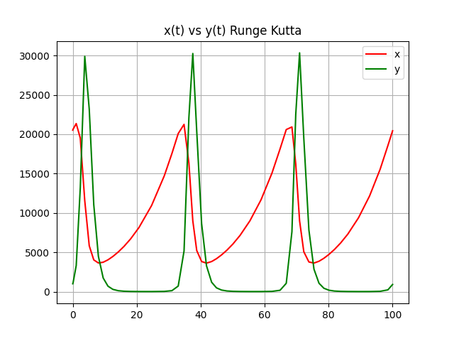

Рисунок 1. График зависимости численности китов (х) и экспедиций с квотами (у) от времени. Метод Рунге-Кутты

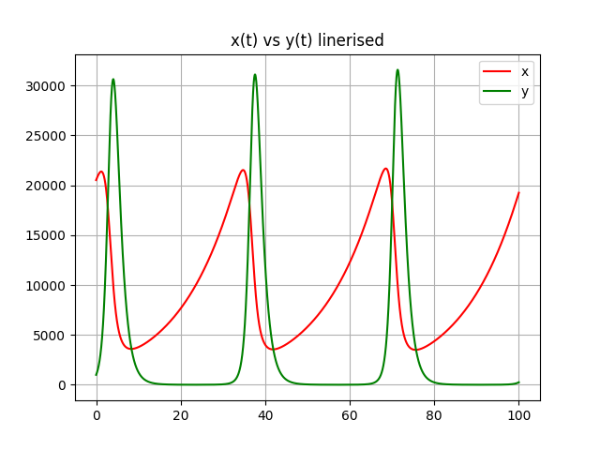

Рисунок 2. График зависимости численности китов (х) и экспедиций с квотами (у) от времени. Метод линеаризации.

# **ВЫВОДЫ**

В ходе выполнения лабораторной работы была изучена и реализована модель Лотки-Вольтерры, описывающая взаимодействие популяций двух видов, для моделирования численности видов. Модель была исследована на примере взаимодействия популяции китов и экспедиций с квотами на охоту на китов.

Результаты работы позволили сделать вывод о том, что модель Лотки-Вольтерры успешно описывает динамику взаимодействия популяций двух видов, учитывая коэффициенты рождаемости и хищничества. Полученные графики зависимости численности популяций китов и экспедиций с квотами от времени подтвердили периодическое изменение численности, которое характерно для данной модели с заданными параметрами модели и начальными значениями. Однако стоит отметить, что задача является неустойчивой, поэтому корректное определение коэффициентов модели особенно важно.

Результаты двух методов приблизительно одинаковые. График, построенный по данным, полученным с помощью метода линеаризации, достаточно похож с графиком, полученным в результате использования метода Рунге-Кутты. Но можно заметить и некоторые отличия от графика метода Рунге-Кутты: кривые более плавные, а также амплитуда колебаний численности экспедиций с квотами на охоту с каждым периодом увеличивается. Такие отличия можно объяснить накоплением вычислительной погрешности в результате численного метода решения системы уравнений. Постепенное накопление погрешности может изменить динамику популяций со временем и увеличить амплитуду колебаний. Эти факторы должны быть учтены при оценке и истолковании результатов моделирования.